**学术讲座**

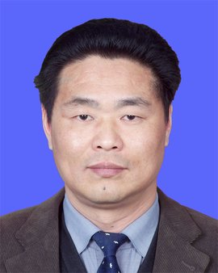题目：**从逻辑的视角看**

主讲人：杜国平 教授

主持人：廖加林 教授

时间：2021年10月16日（周六）晚7:30-9:30

地点：立言楼A5-1

专家简介：

杜国平，男，1965年生，江苏盱眙县人，哲学博士、工学博士，中国社会科学院研究员、二级教授、博士生导师，享受国务院政府特殊津贴专家。中国社会科学院智能与逻辑实验室主任，中国逻辑学会会长，金岳霖学术基金会秘书长。曾主持完成国家社科基金重大招标项目“应用逻辑与逻辑应用研究”（2014）、重点项目“提高国民素质的逻辑理论和实践探索研究”（2013）、一般项目“不协调理论的推理机制研究”（2010）、“多值逻辑函数完全性研究”（2002）等，代表性成果有：《真的历程》(2003)，《经典逻辑与非经典逻辑基础》(2006)、《显示法证明分析》(2004)、The Completeness and Decidability of Intuitive Implication Logic System(2008)，《集合论-泛逻辑悖论》(2009)，Intuitive Implication Logic System(2009)，Knowledge Implication intuitionism Logic System(2012)等。

主办单位：湖南科技大学马克思主义学院

欢迎广大师生参加！